CORRIGE

Problématique de maintenance :

Le client propriétaire d’une DS7 équipée d’un moteur EP6, achetée d’occasion le 12 avril 2021 au garage DUBOULON, agent représentant de la marque et totalisant le jour de l’achat 153228 kms missionne M TROUVETOUT. Cet expert est mandaté par le tribunal de grande instance de la ville de PERIGUEUX suite à une surconsommation de carburant et des accélérations insuffisantes relevée par M PASCONTENT, propriétaire dudit véhicule.

Le client n’ayant aucune trace des opérations de maintenance du véhicule effectuées avant la date d’achat, l’expertise va se décomposer suivant 4 parties.

Partie 1 : Détermination de la consommation du véhicule, contrôles préliminaires et interrogation des calculateurs.

Partie 2 : État du véhicule et influence sur la consommation.

Partie 3 : Étude du circuit de carburant.

Partie 4 : Conclusion et conseil d’utilisation pour une conduite écoresponsable.

Partie 1 : Détermination de la consommation du véhicule et
interrogation des calculateurs

L’objectif de cette partie est de vérifier les dires du demandeur.

Un prélèvement du carburant présent dans le réservoir a été effectué, en vue d’une analyse future.
Le plein du véhicule est effectué, avec du SP95, en présence de l’expert et les scellés sont posés sur le bouchon du réservoir ainsi que sur le circuit de carburant. Le kilométrage relevé est de 161754 kms.
Au bout de cinq jours, les scellés sont enlevés et le plein effectué au même niveau soit 28,9 litres rajoutés. Le kilométrage relevé à cette occasion est de 162078 kms.

Question 1-1 : | Déterminer la consommation moyenne du véhicule en litres pour 100 km  162078-161754=324 km parcourus  28,9/324×100=8,9 L pour 100 km.
Feuille de copie

L’interrogation des calculateurs a été effectuée à l’aide de la valise diagnostic, il apparait des défauts sur le circuit d’alimentation.

Question 1-2 : | À partir des données constructeur, compléter dans les zones grisées la liste des éléments connectés au calculateur d’injection.
DR 1
DT synoptique

N° de l’éléments | capteur | actionneur | autre | N° de la liaison | Type de liaison  filaire, lin, can | désignation
BFRM |  |  | X | 1 | filaire | Boitier fusible relais moteur
1131à 1134 |  | X |  | 38 à 41 | filaire | Bobine d’allumage 1 à 4
12B6 | X |  |  | 1 | filaire | Capteur de position d’arbre à cames d’admission
12C0 |  | X |  | 31 | filaire | Electrovanne proportionnelle de régulation de pression du turbo
12C2 |  | X |  | 36 | filaire | Electrovanne proportionnelle de de déphasage d’arbre à camez d’admission
12C5 |  | X |  | 35 | filaire | Réchauffeur 1 du circuit de recyclage des vapeurs d’huile
1211 |  | X |  | 24 | filaire | Ensemble pompe-jauge à carburant
1220 | X |  |  | 3 | filaire | Capteur de température d’eau moteur
1261 | X |  |  | 13 | filaire | Capteur de position de la pédale d’accélérateur
1262 |  | X |  | 34 | filaire | Boitier papillon motorisé
13A3 | X |  |  | 9 | filaire | Capteur de pression et de température d’air d’admission
13B8 | X |  |  | 7 | filaire | Sonde à oxygène ON/OFF aval
13B9 | X |  |  | 11 | filaire | Sonde à oxygène ON/OFF amont
13C8 |  | X |  | 33 | filaire | Régulateur haute pression carburant
1312 | X |  |  | 4 | filaire | Capteur de pression d’air d’admission
1313 | X |  |  | 6 | filaire | Capteur de régime moteur
1320 | X |  |  |  | filaire | Calculateur de contrôle moteur
1325 | X |  |  | 10 | filaire | Capteur haute pression carburant
1331 à 1334 |  | X |  | 42 à 45 | filaire | Injecteurs cylindre 1 à 4
1380 |  | X |  | 30 | filaire | Thermostat piloté
1510 |  | X |  | 26 | filaire | Groupe motoventilateur
1522 |  |  | X | 25 | filaire | Boitier électrique de commande du groupe motoventilateur bivitesse

Question 1-3 : | Compléter les numéros de bornes manquantes (en jaune) sur le schéma et donner le nom de l’élément. (Cadre jaune)
DR 2
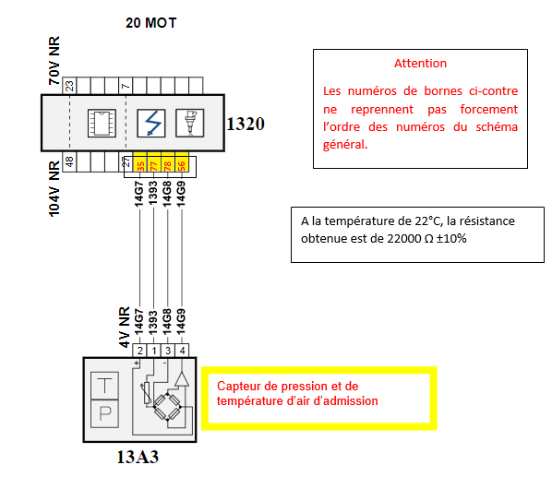

La désignation des fils est la suivante :
14G7 : Alimentation du capteur de pression et de température d’air d’admission
1393 : Signal de pression d’air d’admission
14G8 : Signal du capteur de température d’air d’admission
14G9 : Masse du capteur de pression et de température d’air d’admission

Question 1-4 : | À partir du schéma fourni à la question 1.3 et de la désignation des fils compléter le tableau donné en DR 2.  Les mesures ont été réalisées moteur froid à une température ambiante de 22°C.
DR 2

Conditions de mesure | Type de mesure | Touche + du multimètre | Touche – du multimètre | Résultat de la mesure | Bon / Pas bon
Connecteur 104V branché | tension | 14G7 | Masse batterie | 5 v | Bon
Connecteur 104V branché | Tension | 14G8 | + batterie | 12v | Bon
Connecteur 104V débranché | résistance | 14G8 | 1393 | R=50312Ω | Pas bon

Question 1-5 : | Après avoir vérifié la continuité et l’isolement du capteur de température d’air, la mesure des paramètres donne une valeur de température d’air de 25°C quelques soient les conditions de fonctionnement moteur.  À partir des valeurs données ci-dessous , relever la valeur de la masse volumique de l’air pour :  25°C = 1,184 kg.m⁻³  45°C = 1,110 kg.m⁻³  Masse volumique de l’air sec  en fonction de la température  à p₀ = 1013,25 hPa  T en °C ρ en kg.m⁻³ T en °C ρ en kg.m⁻³  -10 1,341 +40 1,127  -5 1,316 +45 1,110  0 1,292 +50 1,092  +5 1,269 +55 1,076  +10 1,247 +60 1,060  +15 1,225 +65 1,044  +20 1,204 +70 1,029  +25 1,184 +75 1,014  +30 1,164 +80 1,000  +35 1,146 +85 0,986
Feuille de copie

Question 1-6 : | La valeur erronée de l’information température d’air peut-elle avoir une influence sur la consommation ? Justifier votre réponse  Oui  Par quel élément peut-on corriger la richesse du mélange ?  La sonde lambda permet de corriger la richesse du mélange due à une erreur de mesure de la masse d’air admise.
Feuille de copie

Partie 2 : État du véhicule et influence sur la consommation

L’objectif de cette partie est de déterminer l’influence de la pression, et de l’état de chargement du véhicule sur sa consommation.

Le tour du véhicule a montré qu’en plus d’une erreur de monte, il y a une pression de gonflage incorrecte. De plus, de par sa profession (entraineur sportif personnel) son véhicule est équipé de planches de surf sur le toit, de matériel de sport dans le coffre et d’un porte vélo sur le crochet d’attelage.
Étude dynamique du véhicule

Données et hypothèses :

- Masse totale du véhicule : m = 1420 kg
Surface environ 3.08 m²
- Accélération de la pesanteur : g = 9,81 m/s²
- Masse volumique de l’air : $ρ$ = 1,3 kg/m³
- Coefficient de traînée : Cx = 0,33
- Surface frontale exposée à l'air : S = 3,08 m²
- Pression de gonflage : 2,2 bars

On souhaite déterminer les différentes puissances résistantes.

L’étude se limitera aux puissances des forces aérodynamiques et des forces de roulement.

Afin de rendre cette partie indépendante un nouvel essai a été effectué. Celui-ci correspondant au trajet quotidien du propriétaire qui nous a donné les résultats suivants (distance prise par un GPS).

Distance parcourue : 50 km
Durée du trajet : 25 min

Q 2-1 à Q 2-5 - Compléter le tableau suivant :

Tableau comparatif des puissances résistantes

Vitesse moyenne  (Q2-1) | V = 50/25×60 = 120 km.h⁻¹
Condition de chargement du véhicule | Condition constructeur | Condition d’utilisation (Surf et chargement)
Puissance aérodynamique  (Q2-2) | 24469 W | P aérosurf  = 0,5 × 1,3 × 4,28 × 0,38 × (120/3,6)³  = 39154 W
Puissance au roulement (Q2-3) | 2902 W | K =  0,005+$\frac{0.01055+1.235*{10}^{-5}*{\left(\frac{120}{3.6}\right)}^{2}}{1.7}$ = 0,019  P roulage = 1596 × 9,81 × 0,019 × 120/3,6 = 9916 W
Somme des puissances résistantes  (Q2-3) | 27370 W | 49070 W
Différence de puissance (Q2-4) | 21700 W
Détermination de la consommation  (Q2-5) | 6.5 l/100km | 11.65 l/100km

Q 2-6 - Compléter par oui ou non, le tableau suivant.

Évolution des paramètres | Influence sur la consommation (oui/non)
S | Oui
Cx | Oui
masse | Oui
Pression de gonflage | Oui

Q 2-7, 2-8, 2-9

Tableau comparatif des caractéristiques mécaniques

Condition de chargement du véhicule | Condition constructeur  235/45/17 98 V | Condition d’utilisation 235/55/19 100 V
Rayon de la roue  (Q2-7) | 321.7 mm | Rmodifié  = (25,4×19+2×235×0,55) / 2  = 370,5 mm
Circonférence de la roue  (Q2-7) | 2 021 mm | Circonférence  = 2328 mm
Nombres de tours pour les 324 km avec la roue de 17 pouces  (Q2-8) | 324000/2,021 = 160317 tr
Kilométrage réel parcouru  (Q2-8) | 324 | 160317×2,328 = 373 km
Différence de kilométrage  (Q2-8) | 373-324 = 49 km
Influence sur la consommation  (Q2-9) | Oui. La consommation sera moindre car on aura parcouru plus de kilomètre.

Nous allons maintenant étudier l’influence du chargement sur l’accélération du véhicule et la consommation.
Notre DS7 accélère de 80 à 120 km/h en 4.9 s selon le constructeur.

Question 2-10 : | Déterminez la valeur de l’accélération a du véhicule à partir des équations suivantes :  a(t) = a  v(t) = a.t + v₀  x(t) = $\frac{1}{2}$ .a.t² + v₀.t + x₀  a = (40/3,6) / 4,9 = 2,27 m.s⁻²
Feuille de copie

Q 2-11 à 2-21

Tableau comparatif des actions mécaniques

Condition de chargement du véhicule | Condition constructeur  235/45/17 98 V | Condition d’utilisation 235/55/19 100 V
Force de traction  (Q2-11) | F_{X} _{origine} = 1420 × 2,26  = 3209 N | F_{X} _{chargé} = 1596 × 2,26  = 3606 N
Couple à la roue  (Q2-13) | Couple d’origine  = 1032 N.m | Couple chargé  = 1336 N.m
Pourcentage de couple  (Q2-14) | 100 % | 129 %
Surconsommation  (Q2-15) | oui
Couple à la roue pour un couple de 270 N.m  (Q2-16) | C origine = = 270 × 4,93 = 1331 N.m
Force de traction  (Q2-17) | F origine = 1331 / 0,32165 = 4138 N | Fchargé = 1331 / 0,37055 = 3591 N
Accélération  (Q2-18) | a _{origine} = 4138 / 1420  = 2,91 m.s⁻² | a _{chargé} = 3591 / 1596  = 2,25 m.s⁻²
Constat  (Q2-19) | L’accélération véhicule chargé est inférieure à l’accélération véhicule d’origine
Influence sur le comportement  (Q2-20) | oui

Partie 3 : Étude du circuit de carburant
L’objectif de cette partie est de connaitre le fonctionnement du circuit de carburant afin de pouvoir donner un avis argumenté sur l’origine de cette surconsommation.

Q 3-1 - Repasser en bleu la partie du circuit où règne la basse pression (BP) et en
rouge la partie haute pression (HP).

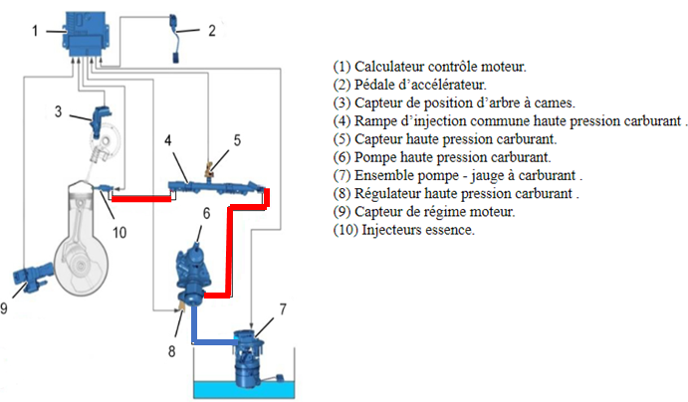
Q 3-2 - Identifier en rouge sur la figure l’élément permettant de gérer une
surpression dans le circuit HP. (Uniquement l’élément principal)
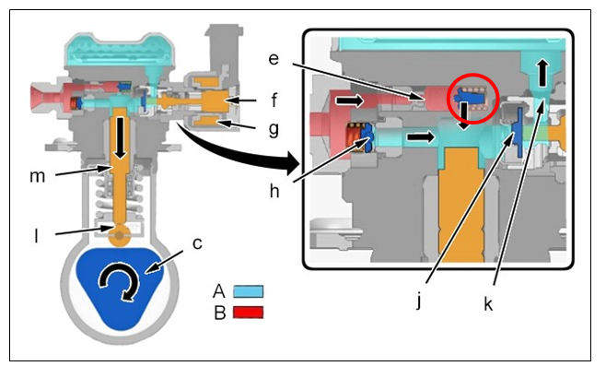

Q 3-3 - Compléter la zone repérée en orange
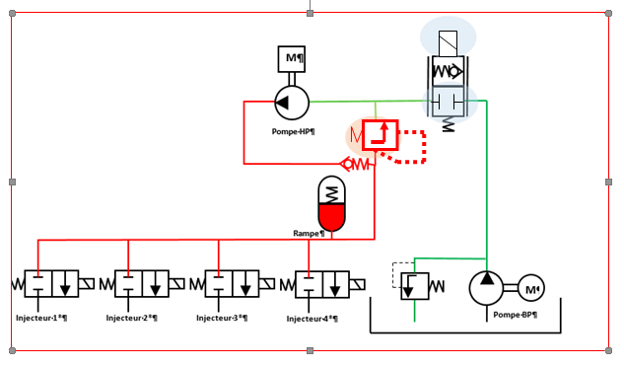
Q 3-4, Q 3-5 - Repérer les valeurs.

La courbe bleue résulte de la mesure de l’élément 13C8 entre les voies 13M3 et 13M4.

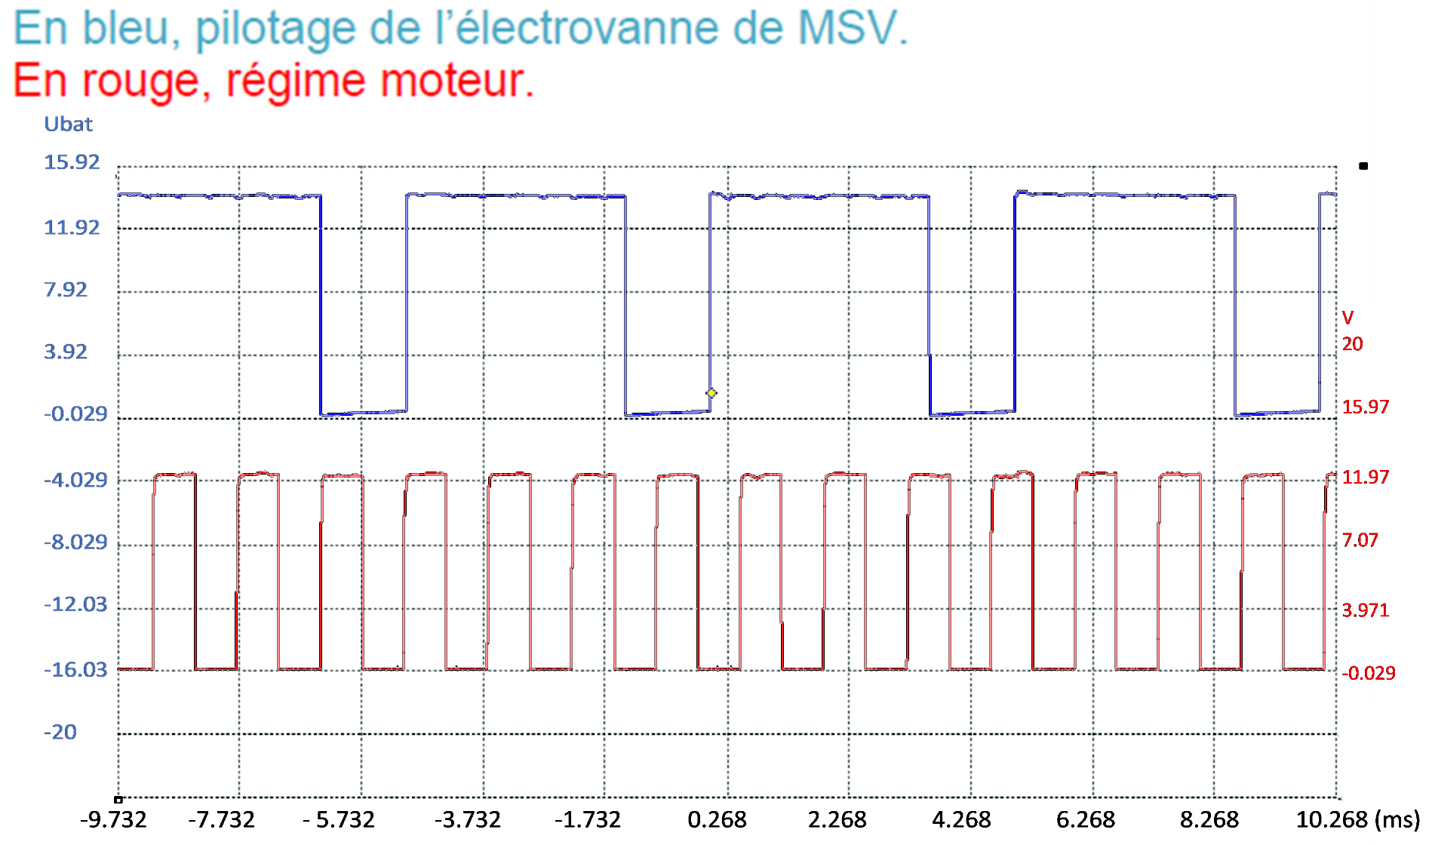
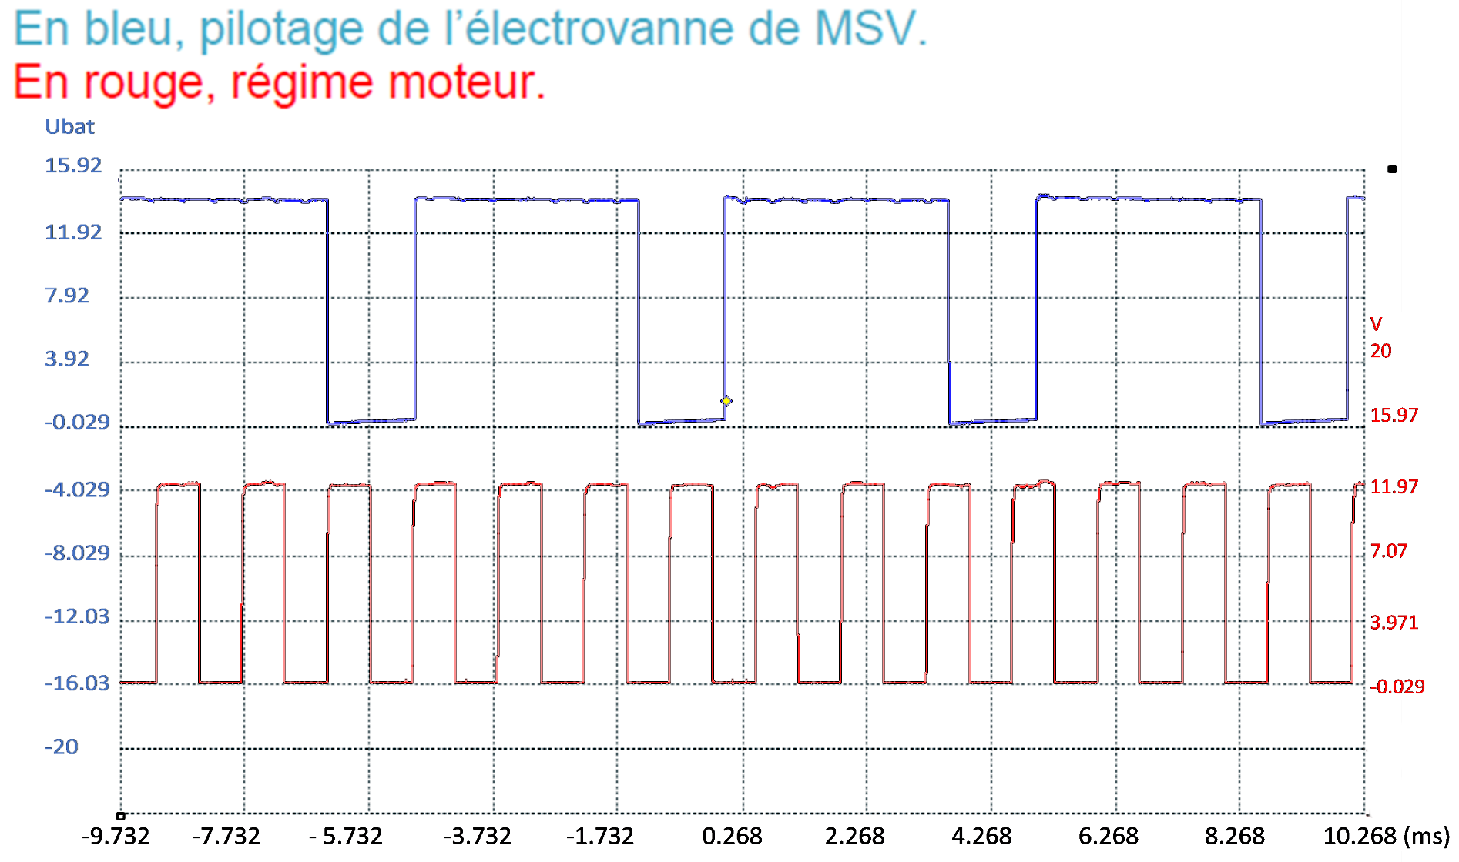

Question 3-6: | A l’occasion du contrôle du circuit de carburant, le filtre à carburant est partiellement colmaté mais la lecture des paramètres n’a pas montré de problème sur la pression d’injection.  Cet état peut-elle être à l’origine de la surconsommation de carburant ?  Non
DT
Feuille de copie

ESTIMATION DU TAUX D’ETHANOL

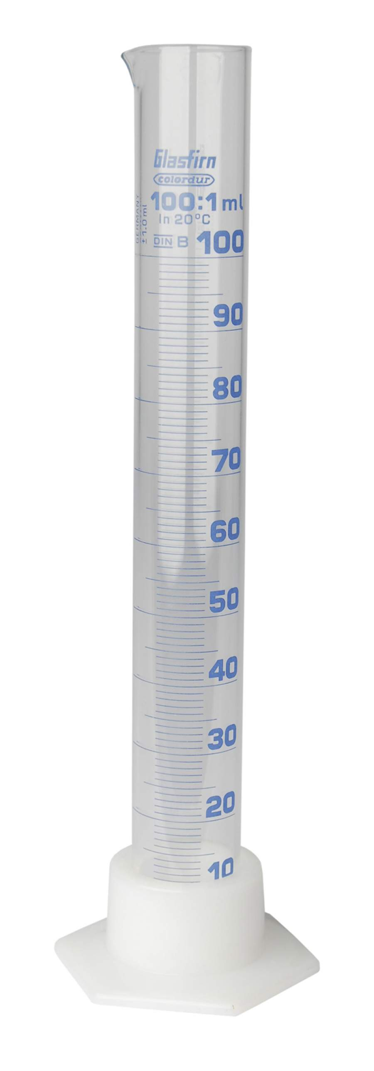
A (Essence)
91 ml
Eau + Ethanol
Le principe de la mesure est basé sur le fait que l’alcool "éthanol" est miscible dans l’eau alors que l’essence ne l’est pas.

La procédure est la suivante :
- Mettre dans une éprouvette 50 ml du carburant à tester
- Compléter par 50 ml d’eau
- Laisser décanter, l’essence va se retrouver en haut de l’éprouvette, l’éthanol et l’eau dans la partie basse

Exemple :

A = 9ml de sans plomb pur
Quantité d’éthanol 50 - 9 = 41 ml

d’où un pourcentage de 82% d’éthanol

Depuis le 12 octobre 2018 dans l'Union européenne et quelques pays proches, la nomenclature des essences est :
- E5 (5 % d'éthanol maximum, correspond aux SP95 et SP98) ;
- E10 (10 % d'éthanol maximum, correspond au SP95-E10) ;
- E85 (85 % d'éthanol maximum).

Question 3-7: | L’échantillon de carburant a été testé suivant la procédure ci-dessus, la décantation a donné une valeur pour A de 45ml.  Déterminer le pourcentage d’éthanol présent dans ce carburant.  Quantité d'éthanol = 50 – 45 = 5  Pourcentage = 10 %
Feuille de copie

Question 3-8: | En fonction de la nomenclature européenne du 12 octobre 2018, à quelle famille d’essence appartient l’échantillon testé.  SP95-E10
Feuille de copie

Partie 5 : Conclusions et conseil d’utilisation pour une conduite écoresponsable
Q 5-1 - Compléter le tableau ci-dessous en suivant l’exemple donné.
Description de l’action ou de l’anomalie constatée. | Effet sur la consommation |  |  | Je souhaite éventuellement apporter des précisions sur ma réponse
 | favorable | défavorable | Sans effet
Taille de pneumatiques non conforme, plus grand que les spécifications |  | X
Sous pression des pneus |  | X |  | La différence de hauteur de pneu peut être négligée et n’a pas d’effet sur l’accélération
Rouler vivement sans attendre que le moteur soit en température |  | X
Dysfonctionnement de la sonde de température d’eau |  | X
Rouler vitres ouvertes |  | X |  | Fermer les vitres
Colonnettes d’étrier de freins avant grippées |  | X |  | Changer les étriers
Véhicule chargé |  | X |  | Limiter le chargement
Rajouter des consommateurs électriques dans le véhicule |  | X |  | Eteindre tous les consommateurs
Utiliser un carburant avec un taux d’éthanol important |  | X |  | Installer un boitier spécifique à l’éthanol.
Rouler avec remorque ou barres de toit |  | X |  | Utiliser une remorque limite le SCx
Entretien régulier du véhicule | X

